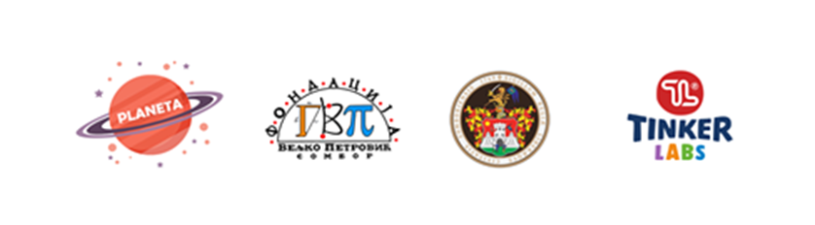

Поштовани директори, професори, наставници, учитељи Центар за развој образовања „Планета“ овим путем позива Вас да учествујете на ЈУБИЛАРНОМ

15. фестивалу науке и образовања „Физи Бизи Фест“
који се ове године реализује у оквиру пројекта „Sombor STEAM stage“



Ове године отварамо вам улаз у свет науке 29.11.2025. на 15. Физи Бизи, током којег ће се реализовати следеће активности:

- научно едукативне поставке
- научно популарна предавања
- научно популарни квиз за средњошколце
- презентација истаживачких радова основаца.

Активности Фестивала биће организоване и он-лајн, тј. ваши материјали, уколико их снимите, биће доступни и на званичном веб-порталу Фестивала.

Фестивал је ревијаног типа с циљем промоције и популаризације науке!
Ваша улога на фестивалу је:
1. формирати тимове учесника;
2. представити неку поставку која приказује фундаменталну науку или примену научних сазнања у свакодневном животу тако што ћете поставку приказати уживо на дан Фестивала, а можете ју и унапред снимити како би била доступна на званичном сајту;
3. у представљању користити научно-ексеприментални метод;
4. обезбедите опрему за рад (ако су вам потребни нпр. лап топ рачунари, микроскопи, епрувете, модели људског тела и сл.).

Шта добијате?
1. промовисање школе и њених профила занимања на телевизији, новинама, интернету;
2. стварање позитивне слике о раду школе која се укључује у активности у локалној заједици;
3. подстицање талентованих ученика;
4. потенцијалне нове ученике који ће донети одлуку у погледу усписа баш ваше школе;
5. сате стручног усавршавања у оквиру установе који се могу придодати часовима секција и др. ваннаставних активности које организујете.

Ми обезбеђујемо:
- материјал за научно-едукативне поставке;
- промотивни материјал (беџеве за сваког учесника на дан Фестивала);
- освежење (сок, вода, кафа, чај) за учеснике на дан одржавања Фестивала;
- промоцију ваше школе на Фестивалу и у медијима;
- захвалницу Вашој школи/рганизацији/институцији.

Протеклих годинa, ЗАЈЕДНО СА ВАМА,остварујемо фантастичне резултате на пољу популаризације науке!

- више стотина учесника Фестивала (деце и младих);
- више стотина волонтера;
- преко 90 предавача и 90 научно-популарних предавања за децу, младе и одрасле;
- преко 500 приказаних научно-едукативних поставки;
- преко 100 наставника ментора за основце, средњошколце и студенте;
- велики број локалних, покрајинских и националних медија објављивало је о Фестивалу;
- сарадња са основим и средњим школама у Сомбору, Новом Саду, Нишу, Бору,Старој Пазови, Ковину и др.;
- сарадња на међународном нивоу са Хрватском, Мађарском, Црном Гором, Републиком Српском;
-сарадња са научно-образовних институцијама попут ПМФ-а у Новом Саду, Биолошког факултета, Института „Синиша Станковић“, ИС „Петница“ и др.
- број посетилаца Фестивала премашује више хиљада.

Пријавни лист за школе
Основне информације:
Контакт особа за учешће на Фестивалу (наставник Ваше школе):
Контакт телефон горе поменутог настаника:
Контакт е-маил горе поменутог наставника:
Основне информације о тиму
-можете пријавити 3 тима
-сваки тим треба бити сачињен од 3 ученика
-ментори тимова могу бити исти у свим тимовима или сваки тим може имати другог ментора.

 | Име наставника ментора и звање | Имена ученика | Узраст ученика
1. тим |  | 1.
1. тим |  | 2.
1. тим |  | 3.
2. тим |  | 1.
2. тим |  | 2.
2. тим |  | 3.
3. тим |  | 1.
3. тим |  | 2.
3. тим |  | 3.

Основне информације о учешћу:
 | 1. тим |  | 2. тим |  | 3. тим
Назив поставке
Означите са Х коју од СТЕАМ области обухвата ваша поставка (можете означити једно или више поља) | С |  | С |  | С
 | Т |  | Т |  | Т
 | Е |  | Е |  | Е
 | А |  | А |  | А
 | М |  | М |  | М
Кратак опис
Прецизно наведите шта вам је од материјала потребно за реализацију предвиђене активности (нпр. хемикалије, папир, рукавице...)
Шта од опреме ви обезбеђујете? (нпр. лап топ, микроскоп, епрувете...)
Организатори покривају износ материјала до 1000 динара.
ВАШЕ НАПОМЕНЕ:

Критертијуми за приказ експеримената:
- Ученици су презентатори, а наставник ментор је само подршка (не преузима на себе посао презентације и извођења експеримента);
- приказ мора бити јасан, научно исправан и у логичном следу;
- експеримент/приказ мора да илуструје појаву коју ће пропратном причом објаснити неко од ученика;
- пожељна је интеракција између презентатора и гледалаца, односно да приказ подразумева постављање отворених питања на које ће гледаоци моћи да одговарају, или да их сам приказ заинтригира и заинтересује да они постављају питања презентаторима.

Молимо Вас да нам што пре пошаљете ПРИЈАВНИ ФОРМУЛАР, а најкасније до 27. октобра 2025. на е-маил fizibizifest@gmail.com.

***Контак особa из организационог тима за ваша питања и пријаве***
Ена Стојковић 060/1696962
Е-маил: fizibizifest@gmail.com

Надамо се да ћете препознати значај Фестивала као највећег научно-популарног дешавања у граду, и шире, и бити део истог и ове године!

Пројекат подржава Град Сомбор, организатор пројекта је Центар за развој образовања „Планета“ у партнерству са Фондацијом Гимназије “Вељко Петровић” Сомбор, а пријатељ фестивала је научно-едукативни центар Тинкер Лабс Сомбор.

